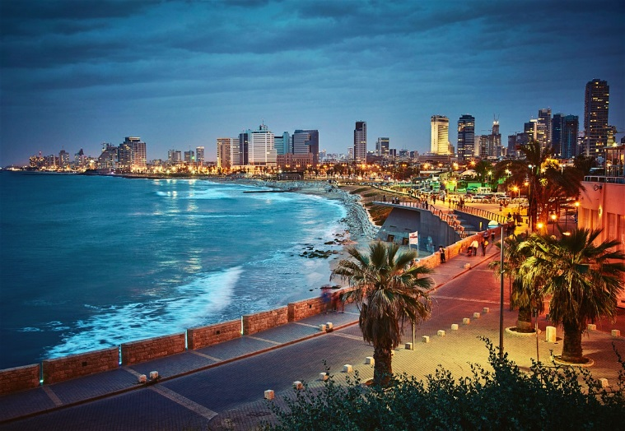
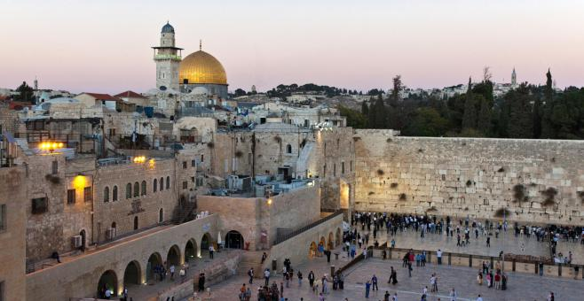
Booking TEL +39 06 45 67 75 32
info@evasionicral.com - www.evasionicral.com

Jerusalem Highlights

QUOTA DI PARTECIPAZIONE € 940,00

Partenze garantite

19 Marzo – 23 Aprile – 7, 21 Maggio – 25 Giugno – 23 Luglio – 6 Agosto
10 Settembre – 15, 29 Ottobre – 19 Novembre – 10, 31 Dicembre 2020
7 Gennaio – 11 Febbraio 2021

Minimo di 2 persone
Gli operativi voli saranno comunicati alla prenotazione del viaggio
*** la tariffa aerea è garantita fino ad esaurimento posti, possibilità di adeguamento tariffario

HOTEL PREVISTO O SIMILARE
GERUSALEMME: GRAND COURT

PROGRAMMA
1° giorno • arrivo a Tel Aviv- Gerusalemme
Arrivo presso l’aeroporto Ben Gurion di Tel Aviv. Assistenza in aeroporto e trasferimento in hotel a Gerusalemme. Sistemazione nelle camere, cena e pernottamento.
2° Gerusalemme – Betlemme - Gerusalemme
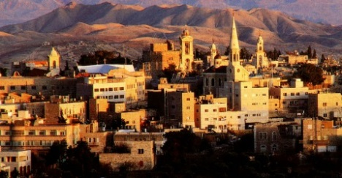
Prima colazione in hotel, incontro con la guida ed inizio delle visite. Mattinata dedicata alla parte nuova della città di Gerusalemme. Si visiteranno lo Yad Vashem (Museo dell’Olocausto), il Museo di Israele ed il Santuario del Libro (luogo dove sono conservati i Rotoli del Mar Morto). Al termine si visiterà il Machane Yehuda Market per godere dell’atmosfera e della vita locale. Nel pomeriggio visita di Betlemme (Basilica della Natività) dove nacque Gesù. Rientro in hotel a Gerusalemme nel tardo pomeriggio per la cena ed il pernottamento.
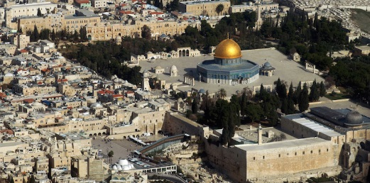
3° giorno • Gerusalemme (Città Vecchia)
Dopo la prima colazione in hotel si ascende al Monte degli Ulivi per la visita di Getsemani, della Roccia dell’Agonia e della Chiesa delle Nazioni. A seguire ingresso nella Città Vecchia e sosta presso il Muro del Pianto. Si attraverserà poi il bazar arabo, la Via Dolorosa ed il Santo Sepolcro. A seguire tempo libero a disposizione per visite individuali e rientro in hotel per la cena ed il pernottamento.
4° giorno • Gerusalemme – Tel Aviv - Italia
Prima colazione in hotel. Trasferimento in aeroporto di Tel Aviv in tempo utile per il volo di ritorno. Fine dei nostri servizi.

